**Sistema para Evaluación de Competencia Inter-Personal**

*Se solicita la creación de un sistema para realizar la evaluación del personal del Hospital Heller.*

**Nociones del Dominio:**

Actualmente se realiza la evaluación, llenando una ficha “a mano” de cada uno de los agentes dentro del “grupo a evaluar”. Al momento de confeccionar este informe, estas evaluaciones se han realizado 2 veces por año, en el sector S. T. I.

La idea de la creación del Sistema, es poder realizar la evaluación de una manera más simple y que otorgue resultados inmediatos y confiables a la persona encargada de la Evaluación de cada Agente.

Principalmente, se trata de una valoración punto por punto de cada uno de los agentes, dependiendo del cargo/rol que desempeñen en su puesto de trabajo. Las fichas se encuentran en formato Word, y también existe un “Diccionario de Competencia” en formato Excel, que indica una referencia específica por cada ítem que conforma la Ficha de cada Agente.

A la hora de hacer la evaluación, debe determinarse el “sector, grupo o dominio” donde va a realizarse, por ejemplo; si va realizarse por sectores, o si va a comprender grupos más amplios o todo el Establecimiento.

Cada uno de los Agentes, evalúa a todos los que comprenden el grupo de la evaluación, inclusive jefes y así mismo. Ej: Si el grupo es de 5 Agentes + El Jefe. Cada uno debe confeccionar 6 fichas: La de sus 4 compañeros + la del Jefe + la suya. Por eso, a la hora de culminar las evaluaciones cada uno va a tener 6 fichas a su nombre.

La cantidad de Ítems que posee cada ficha, está determinada por el rol que desempeña. Si por ejemplo se trata de una jerarquía determinada por: Director – Supervisor – Jefe – Operario. Y la representación de ésta última es vertical descendente, la ficha del operario está compuesta por 20 ítems, la del jefe por 24, supervisor por 28 y la del Director por 32. De esta manera cada siguiente puesto en la jerarquía, agrega ítems. Comprende los del cargo inferior y abarca nuevos.*1

Cada ítem posee: un código único que permite su identificación, un título y un puntaje o valoración que tiene 4 niveles (1 - 4). Esta información es la que debe tener cada ficha correspondiente al agente. Dentro de cada ficha, los ítems se agrupan en subconjuntos disjuntos: habilidades – conocimientos – actitudes.

Para la comprensión de cada uno de los ítems, existe un diccionario el cual posee en detalle la descripción del ítem y el significado de su puntuación. Éste tiene que estar disponible para cada ítem a la hora de hacer la evaluación, para que no queden dudas de la determinación del puntaje de cada uno.

Una vez realizada la ficha, debe quedar disponible la puntuación para el encargado de realizar la evaluación del agente. Existe actualmente un modelo, el cual posee la referencia estándar del puntaje mínimo que debe tener un agente en su puesto de trabajo. Cuando se obtiene esta evaluación, la comparación con el estándar, permite al encargado de realizar la evaluación determinar el nivel alcanzado, según la percepción de sus compañeros de trabajo. *2

*Referencias:*

*1: A modo de ejemplo y con números simples, se indicaron la cantidad de ítems, pero la cantidad real debe investigarse y determinarse a la hora de realizar el sistema.

*2: Se intenta abordar de forma simple el fin del sistema de evaluación. Con este último párrafo se intenta explicar cómo los datos van a ser procesados por el encargado de realizar la evaluación del agente, pero la ponderación, el estándar y las acciones a tomar por el mismo a la hora de obtener dichos resultados, son desconocidos a la hora de realizar este informe. INVESTIGAR.

**Consideraciones e Inquietudes:**

* Debemos disponer de la Base de Datos de los agentes activos en Hospital y el rol o cargo que desempeñan para poder determinar el tipo de ficha que le corresponde a la hora de permitir realizar la evaluación.
* Debemos confeccionar una base de datos que refleje los datos correspondientes al diccionario.
* Vamos a realizar la diferenciación dentro del sistema, por lo menos a nivel semántico, de evaluador y evaluado. El evaluador, sería el agente que utilizaría el sistema para realizar la evaluación de un Agente particular, y este último sería el evaluado. Debemos tener en cuenta un chequeo (“log-in”) para determinar que el agente es un válido en el sistema. (puede ser utilizar el existente en la intranet). Y permitir al usuario del sistema, la obtención sencilla del agente a evaluar. (Apellido y nombre)
* Debemos determinar si corresponde que un Evaluador pueda modificar una Evaluación hecha y cuantas veces.
* Considerar el hecho de que este tipo de evaluaciones, puede estar condicionada a la relación interpersonal y a condiciones “emocionales” de cada uno. Verificar si se puede realizar el chequeo o la alerta temprana indicando una mala utilización del sistema.

Ej: puntuación todo en 1 a un agente en particular. Puntuación todo en 4 a un agente. (Herramienta para el encargado de realizar la evaluación del agente).

* Dentro del sistema vamos a tener 2 usuarios bien diferenciados. Los Evaluadores y los Encargados de Evaluación. Los Evaluadores, son los que van a completar una ficha por cada agente inclusive ellos mismos, eso hay que tenerlo en cuenta en las tablas.

Los Encargados de Evaluación, van a ser los que van a tener que poder tener a disposición todas las fichas del agente al que hagan referencia.

* Tenemos que contemplar los estándares definidos y si estos van a ir cambiando a lo largo del tiempo.
* //Establecer si el encargado va a poder ver las evaluaciones que hizo cada evaluador o si las va a ver como anónimas.

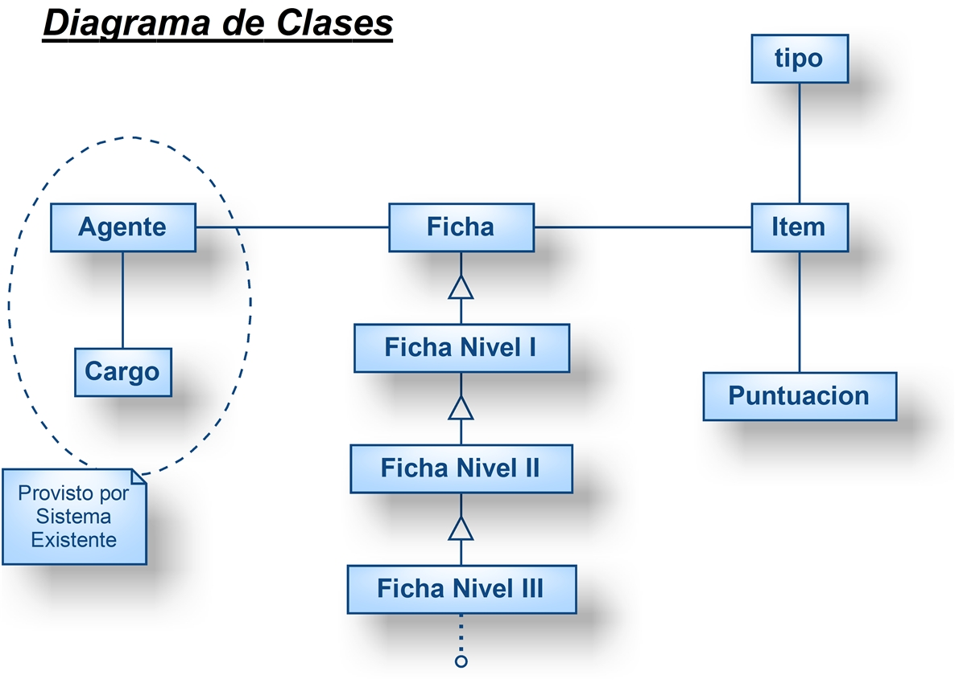

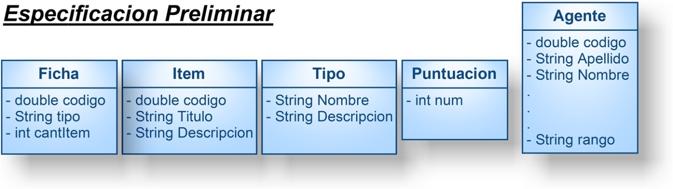

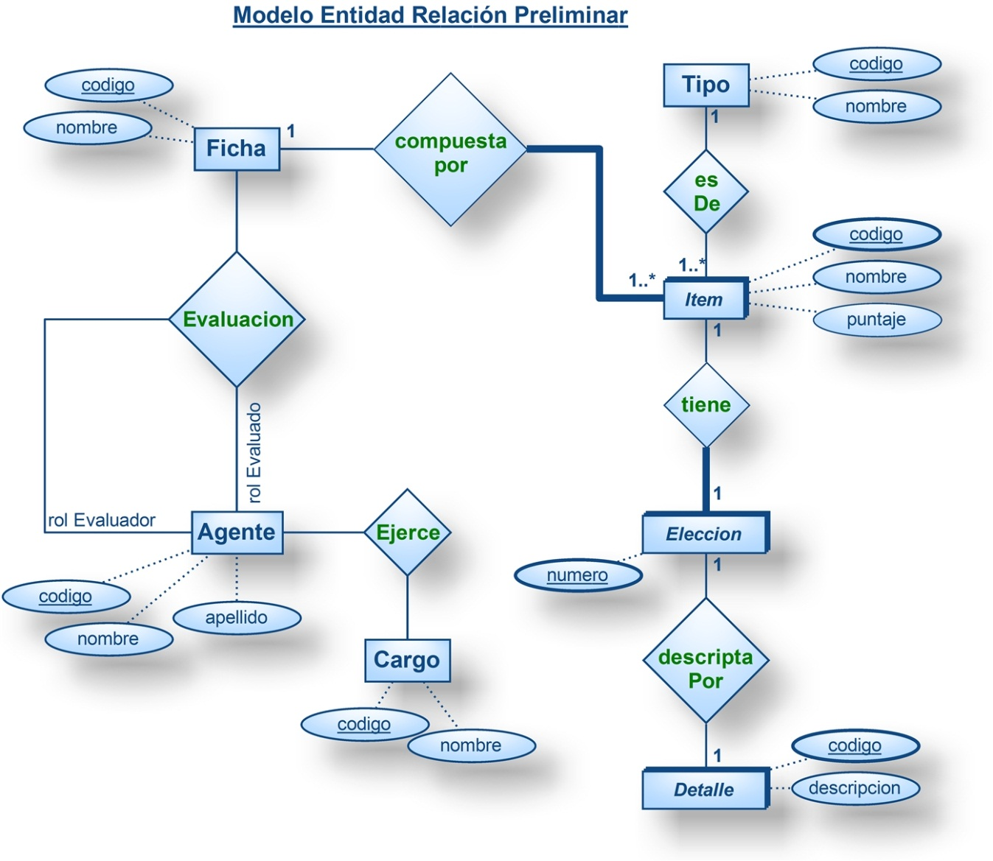

|  |  |  |
| --- | --- | --- |
| 1 | Ficha | |
|  | Código |  |
|  | Nombre |  |
|  |  |  |

|  |  |  |
| --- | --- | --- |
| 2 | Agente | |
|  | Código |  |
|  | Nombre |  |
|  | Apellido |  |

|  |  |  |
| --- | --- | --- |
| 3 | Item | |
|  | Código |  |
|  | Nombre |  |
|  | Puntaje |  |
| 4 | *Eleccion* | |
|  | numero |  |
|  |  |  |
|  |  |  |

|  |  |  |
| --- | --- | --- |
| 5 | Detalle | |
|  | Código |  |
|  | Descripcion |  |
|  |  |  |

|  |  |  |
| --- | --- | --- |
| 1 | Tipo | |
|  | Código |  |
|  | Nombre |  |
|  |  |  |

**Consideraciones:**

Al imaginarme las tablas, la relación ternaria existe para poder tener el registro del evaluador, el evaluado y la ficha. En los primeros 2, es el Agente. No recuerdo si se puede realizar algo así.

De esta manera, con los 3 códigos, se puede controlar:

Cada ficha es única. Pero 2 fichas distintas, no pueden ser del mismo evaluador – evaluado. Pero puede darse el caso que uno de ellos sean distintos.

Después analizando el detalle, es la descripción del diccionario con respecto a un valor correspondiente a un ítem. En la representación me quedó débil con respecto también a la ficha, no estoy seguro si modelé o se puede modelar bien este asunto.